Uddrag af Why trust science? - with Naomi Oreskes
Se hele oplægget her: Why Trust Science? - with Naomi Oreskes | Royal Institution
Min transskription. Oversat vha. CoPilot
[…]
Det spørgsmål, jeg tager op i bogen, er: Bør vi gøre dette? Bør vi stole på videnskaben? Og hvis ja, hvorfor? Hvad er argumentet for vores tillid til videnskabelige konklusioner?
Det traditionelle svar på dette spørgsmål er den videnskabelige metode. Ideen om, at videnskabelige påstande er sande eller troværdige eller pålidelige i kraft af den metode, der bruges til at opnå dem.
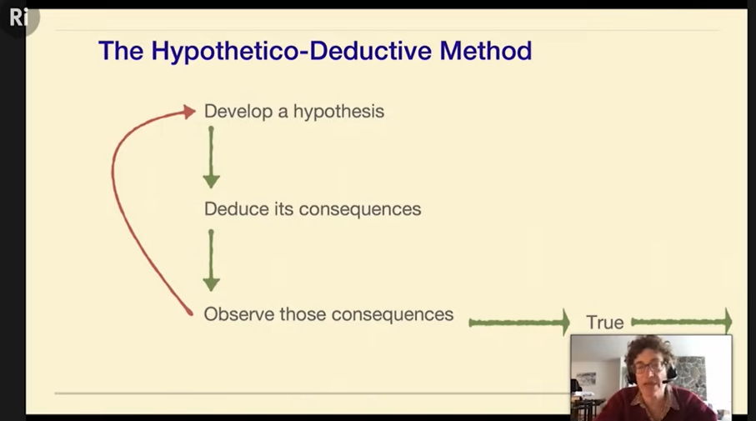
Typisk tænker man her på det, filosoffer kalder den hypotetisk-deduktive metode, som mange af jer sikkert har stiftet bekendtskab med i skolen. Tanken er, at forskere udvikler en hypotese, udleder dens konsekvenser, og derefter går ud i verden eller i laboratoriet for at undersøge, om disse konsekvenser faktisk indtræffer eller ej. Hvis de gør det, er forskerne tilfredse med, at teorien er sand.
Som videnskabshistoriker vil jeg påstå, at forskere gør dette i nogle tilfælde. Vi har nogle meget berømte og vigtige eksempler på forskere, der mere eller mindre har fulgt den hypotetisk-deduktive metode. Et meget kendt eksempel er afprøvningen af den generelle relativitetsteori. Da Einstein fremsatte teorien om generel relativitet, var en af teoriens implikationer, at det, vi opfattede som tyngdekraft, i virkeligheden ikke var tyngdekraft, men derimod rum-tidens krumning nær massive objekter. Hvis dette er sandt, vil lys, der passerer forbi et massivt objekt som solen, følge en krum bane og ikke en lige linje. Dette kan faktisk testes ved at observere stjernelysets bane under en solformørkelse, hvor man kan kigge meget tæt på solen (hvilket man normalt ikke kan, fordi man ellers vil brænde nethinden) og se, om stjernelysets bane syntes at være krum. Det gjorde af Sir Arthur Eddington i 1918. Resultaterne viste, at ja, stjernelysets bane blev faktisk krum, når den passerede forbi solen. Dette blev opfattet som en meget dramatisk og imponerende bekræftelse af denne nyskabende teori.
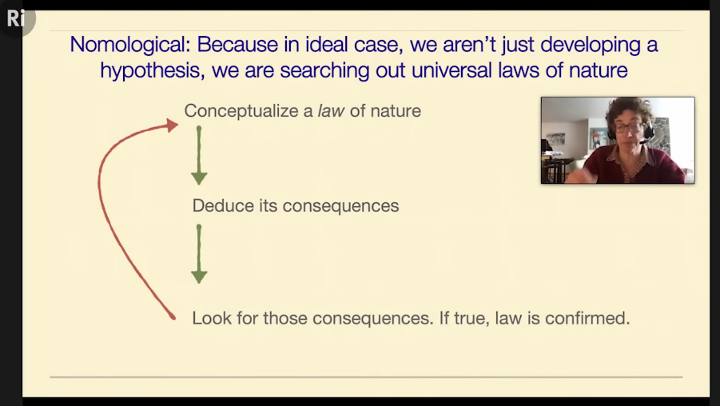
Filosoffer kalder nogle gange dette den deduktiv-nomotetiske model, dels fordi akademikere altid er nødt til at bruge fine ord, når almindelige ord ville gøre det, men også fordi det i idealtilfældet ikke blot handler om en hypotese om én bestemt ting. I idealtilfældet søger vi universelle naturlove. Nomotetisk betyder lov-agtig eller relateret til love, og ideelt set leder vi efter universelle love. I dette tilfælde er modellen den samme, bortset fra at vi i stedet for blot en hypotese begrebsliggør en lov.
Og vi har igen eksempler på dette i videnskabens historie. Einsteins berømte ligning E = mc², Newtons berømte ligning F = ma forstås som universelle love.
Problemet med den hypotetisk-deduktive eller deduktiv-nomotetiske model er, at […] falske hypoteser kan give sande forudsigelser. Vi kan have en teori, som vi i bagklogskabens lys ved var forkert, men som alligevel fremsatte korrekte forudsigelser. Det mest berømte eksempel på dette i videnskabens historie er det ptolemæiske verdenssystem. Ptolemæus og de antikke astronomer mente, at Jorden var universets centrum, og de brugte den model til at forudsige begivenheder som solformørkelser og planeternes bevægelser. Og disse forudsigelser var meget præcise. Astronomer i middelalderen og den tidlige renæssance var i stand til at lave meget nøjagtige forudsigelser – for eksempel af måneformørkelser – ved hjælp af denne model, selvom vi i dag ville sige, at modellen åbenlyst er forkert: at Jorden ikke er universets centrum.
Det andet problem handler om det, man kalder hjælpehypoteser. Med dette menes, at når vi tester en hypotese, så tester vi i virkeligheden ikke kun den hypotese alene, men også en række andre antagelser, der er indbygget i testen. Vi tester også pålideligheden og følsomheden af vores måleudstyr og instrumenter. Hvis vi udfører en test med et instrument, antager vi implicit, at instrumentet er følsomt nok til at registrere de effekter, vi er interesserede i. Men det er ikke altid tilfældet.
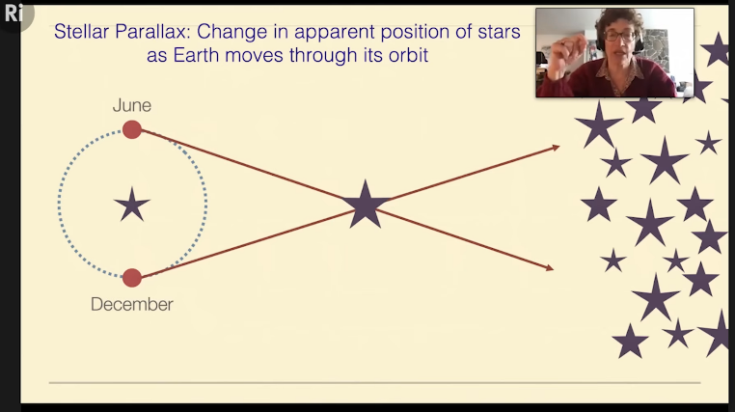
Et meget kendt eksempel på dette stammer også fra diskussionen om ptolemæisk versus kopernikansk astronomi. Da Kopernikus foreslog, at Jorden ikke var universets centrum, men at Jorden i stedet bevægede sig rundt om solen – sammen med de andre planeter – sagde folk på den tid: “Hvis det er sandt, hvis Jorden bevæger sig, burde vi kunne registrere virkninger af den bevægelse.” Der var en stor debat i det 17. og tidlige 18. århundrede om dette spørgsmål, og om hvorvidt vi kunne registrere Jordens bevægelse eller ej. Men én idé, som blev fremsat, og som der var bred enighed om, var idéen om stjerneparallakse: hvis Jorden bevægede sig i forhold til stjernehimlens baggrund, burde vi kunne måle denne bevægelse gennem ændringer i baggrunden, som vi ser en klar stjerne imod, for eksempel Nordstjernen, Polaris. Hvis vi så på stjernen i december, når Jorden var her [markeret på billedet], ville vi se den mod én gruppe stjerner. Hvis vi så på den samme stjerne i juni, når Jorden var her [markeret på billedet], ville vi se den mod en anden baggrund af stjerner. Og vinklen mellem disse to baggrunde blev kaldt stjerneparallaksen. Forskere ledte efter stjerneparallaksen, men de fandt ingenting. Ifølge den hypotetisk-deduktive model burde de derfor have forkastet den kopernikanske teori.
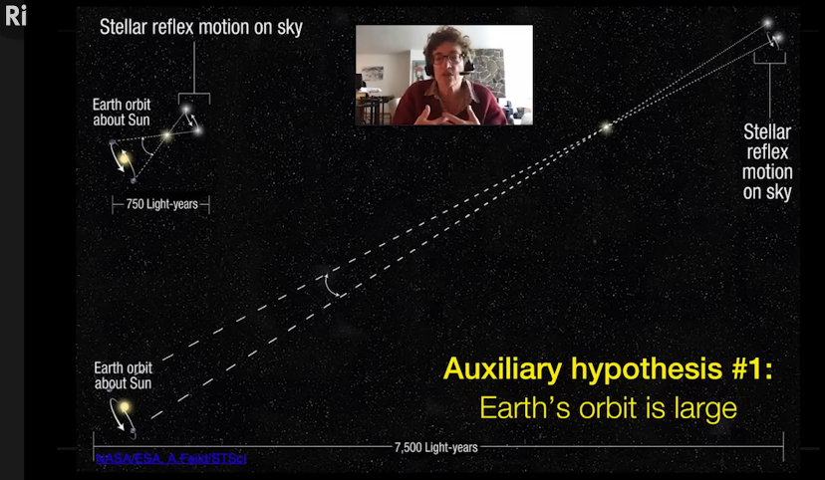
I dag ville vi naturligvis sige, at den kopernikanske teori i store træk var korrekt. Så hvad foregår der? Når vi ser tilbage, kan vi indse, at testen involverede en hjælpehypotese: Antagelsen om, at Jordens bane var stor i forhold til afstanden til stjernerne, og at parallaksen derfor ville være relativt stor. I dag ved vi, at stjernerne i virkeligheden er hundredvis af lysår væk, at Jordens bane er meget lille i forhold til denne afstand (faktisk er selv dette billede stærkt overdrevet i forhold til, hvad vi i dag mener er tilfældet), og at vi derfor overdrev størrelsen af den effekt, vi ledte efter – og dermed overså den.
Man kunne også hævde, at der var endnu en hjælpehypotese, eller formulere spørgsmålet lidt anderledes: Man antog, at teleskoperne var følsomme nok til at registrere effekten, hvilket først var tilfældet i det 19. århundrede med Sir William Herschels arbejde. Og først da blev stjerneparallaksen faktisk målt – mange år efter at den kopernikanske teori var blevet accepteret.
Vi kan derfor sige, at den hypotetisk-deduktive model er et forsimplet billede af den videnskabelige metode. Og på nogle måder er det en rimelig påstand. Vi kan tilføje disse komplikationer om instrumentering og hjælpehypoteser for at få en rigere og dybere forståelse af, hvordan test i videnskaben fungerer. Men problemet stikker dybere end det. For en stor del af videnskaben følger slet ikke den hypotetisk-deduktive model. En stor del af videnskaben er slet ikke deduktiv; Den er det, forskere kalder induktiv.
Med induktion mener vi processen med at generalisere ud fra observationer. Forskere starter ikke nødvendigvis med en hypotese. De kan i stedet begynde med observationer af den naturlige verden og derefter forsøge at forstå den og lave generaliseringer og konklusioner om mekanismer på baggrund af disse observationer. Nogle af de mest berømte videnskabsfolk i historien har gjort netop dette. Det mest kendte eksempel er Charles Darwins arbejde. Nogle af jer ved måske, at da Darwin drog ud på Beagle-ekspeditionen, testede han ikke hypoteser. […] Han ønskede at yde et bidrag til naturhistorien, men han tog ikke af sted for at teste en teori. Det var faktisk først mange år senere, efter at han havde indsamlet enorme mængder observationer – ikke blot om finker, men om mange forskellige forhold – at han begyndte at udvikle sin teori som en induktiv generalisering ud fra sine observationer.
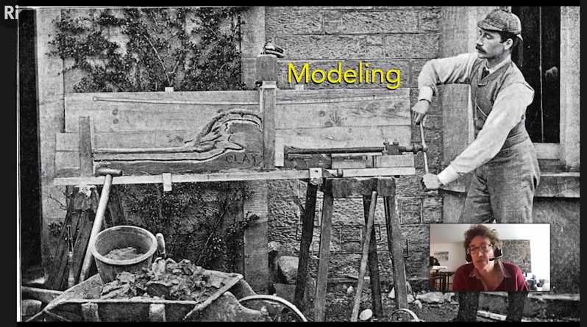
Så det er to forskellige videnskabelige metoder. Der er en tredje, som også er meget vigtig, nemlig modellering. Nogle gange opbygger forskere modeller for at forsøge at efterligne det, vi ser i den naturlige verden, og bruger derefter denne model til at argumentere for en mekanisme, som de mener kan være på spil. Mit yndlingseksempel stammer fra slutningen af det 19. århundrede. Manden på billedet er Henry Cadell, en britisk geolog […]. Spørgsmålet var: Kunne horisontal sammenpresning skabe de fænomener, som geologer observerede i den virkelige verden? Cadell sagde: “Lad os bygge en model og se.” Og han byggede denne model, som I kan se her. Han drejede på den, og efterhånden som han gjorde det, pressede et stempel mod en træblok, som igen pressede mod materialer, der simulerede klipper. På den måde lykkedes det at genskabe strukturer, der var meget lig dem, som geologerne havde observeret i naturen. Dette tydede på, at horisontal sammenpresning kunne være en brugbar mekanisme til at forklare, hvordan disse strukturer var blevet dannet.
I dag bygger forskere sjældnere fysiske modeller. Vi er langt mere afhængige af computermodeller og numeriske simulationer. Men idéen er den samme: Kan vi skabe en situation, der reproducerer det, vi ser i naturen, for at afprøve, om disse kræfter kan frembringe de observerede resultater? […]
Sammenfattende findes der mange forskellige videnskabelige metoder. På forskellige tidspunkter og forskellige steder har forskere foretrukket forskellige metoder, og forskellige metoder kan være egnede i forskellige fag og til at besvare forskellige spørgsmål. Der findes ikke én videnskabelig metode. Og der er intet argument for, at én af dem er overlegen, mens de andre er underlegne. Argumentet er snarere, at forskere på forskellige tidspunkter bruger forskellige metoder med gode resultater.
[…]
Det centrale punkt – i hvert fald med henblik på at forstå videnskab – er, at forskere vælger de metoder, der fungerer for det konkrete problem, eller som de foretrækker af forskellige grunde, nogle gode, andre mindre gode. Og forskellige videnskabelige problemer kan kræve forskellige videnskabelige løsninger.
Det efterlader os med et vanskeligt spørgsmål: Hvis der ikke findes én videnskabelig metode, hvorfor skal vi så stole på videnskaben? Og har disse forskellige metoder noget til fælles? Jeg mener, at svaret er ja. Og når jeg her taler om videnskab, mener jeg videnskab i bred forstand – i den tyske betydning af Wissenschaft – altså også evidensbaserede samfundsvidenskaber som historie. Disse forskellige metoder er i virkeligheden måder at indsamle, skabe og generere evidens på. Jeg vil derfor argumentere for, at det ikke er metoden, men evidensen, der er det centrale element i produktionen af videnskabelig viden.
Det leder til endnu et spørgsmål: Hvem bedømmer evidensen? Hvem afgør, om evidensen er tilstrækkelig? Overbevisende? Og svaret er: forskerne. Dette kan virke en smule foruroligende, fordi det kan ligne et cirkulært argument: at forskere bedømmer evidensen, og det, de vurderer som sandt, bliver til videnskab. Derfor kan vi spørge: Hvordan afgør forskere, hvornår de har nok evidens til at sige, at noget er viden?
Her bliver begrebet konsensus vigtigt. Jeg mener ikke, at konsensus er et mål for videnskaben, men snarere et resultat eller et produkt. Med dette mener jeg, at videnskabelig viden – det, vi kalder videnskabelige fakta – er den samling af påstande, som eksperter er blevet enige om. Påstande, som eksperter vurderer er understøttet af tilstrækkelig evidens til, at man kan sige, de er sande. Påstande, hvor der er opnået konsensus blandt eksperter.
Dette bekymrer nogle mennesker, fordi det kan lyde som en appel til autoritet. Mange af os lærte i skolen, at appel til autoritet er en logisk fejlslutning. Jeg vil fremsætte den potentielt kontroversielle påstand, at videnskab faktisk er baseret på en appel til autoritet. Men det er en særlig form for autoritet. Det er ikke den enkelte persons autoritet – uanset hvor genial eller klog denne person måtte være – men den kollektive autoritet hos mangfoldige eksperter, der har vejet og vurderet den tilgængelige evidens. Det handler ikke kun om min mening, men om hvorvidt jeg har været i stand til at overbevise mine kolleger om, at den evidens, jeg fremlægger, er tilstrækkelig.
Videnskabelig viden, forstået på denne måde, er den intellektuelle og sociale konsensus blandt tilknyttede eksperter baseret på vægten af den tilgængelige empiriske evidens. Denne evidens er ikke genereret og evalueret efter én enkelt “videnskabelig metode”, men gennem et sæt af forskellige metoder. Disse metoder har ændret sig over tid, men i det store hele er de metoder, forskere anvender, dem, der har bestået tidens prøve.
Man kan tænke på videnskab som en slags jury. Men det er en meget speciel jury: Det er ikke en nævningejury af ligemænd, som i en retssag, men en jury af videnskabelige ligemænd – af andre eksperter med tilsvarende uddannelse, som er kvalificerede til at vurdere evidensen.
Vi kan også bruge andre analogier: Man kan tænke på crowdsourcing, men med en meget specifik type “crowd”. Og jeg tror, dette er en af grundene til, at internettet og de sociale medier er blevet et problem for videnskaben. For nu har vi alle mulige mennesker, der blander sig – mange af dem uden egentlig faglig ekspertise i forhold til det spørgsmål, der diskuteres.
Der er én sidste analogi, jeg har tænkt på for nylig som en, der studerer både videnskabens og teknologiens historie. Vi tænker nogle gange på videnskab og teknologi som meget forskellige, eller på teknologi som blot anvendt videnskab – selvom meget få teknologihistorikere ville være enige i det. Analogien er denne: Hvis vi tænker på moderne biler, er de ekstremt pålidelige maskiner. De fleste af os, der ejer en bil, kan stå op om morgenen, sætte os ind i bilen og dreje nøglen – og bilen starter. Det er faktisk en bemærkelsesværdig bedrift, når man tænker over det: At kunne masseproducere en teknologi, der er så pålidelig under så mange forskellige forhold. Hvordan gik vi fra de tidlige biler til den bemærkelsesværdigt pålidelige moderne bil? Det korte svar er: Den moderne bil er ikke resultatet af ét enkelt geni – uanset hvor dygtig personen måtte være. Den er resultatet af den kollektive ekspertise, erfaring, indsats og viden hos tusindvis af bilingeniører, der har arbejdet gennem det sidste århundrede eller mere.
Så hvorfor tro på videnskaben? Fordi vores videnskabelige viden er baseret på akkumuleret ekspertise og erfaring – ikke fra ét geni, men fra mange mennesker, der arbejder sammen. Den fungerer, ligesom vores biler, fordi den bygger på ophobet ekspertise og erfaring.
Det er ganske vist en påstand om videnskab som proces. Vi bør stole på videnskaben som proces, fordi den i det store hele har fungeret godt over tid. Eller sagt på en anden måde: Vi bør ikke nødvendigvis stole på videnskabsmænd som individer, men vi har god grund til at have tillid til den proces, som de er en del af.
[…]

